Білім саласындағы мемлекеттік көрсетілетін қызмет регламенттерін бекіту туралы
Күшін жойған
Алматы облысы әкімдігінің 2015 жылғы 17 шілдедегі № 321 қаулысы. Алматы облысы Әділет департаментінде 2015 жылы 14 тамызда № 3344 болып тіркелді. Күші жойылды - Алматы облысы әкімдігінің 2020 жылғы 31 қаңтардағы № 35 қаулысымен
Ескерту. Күші жойылды – Алматы облысы әкімдігінің 31.01.2020 № 35 қаулысымен (алғашқы ресми жарияланған күнінен кейін күнтізбелік он күн өткен соң қолданысқа енгізіледі).
Ескерту. "Қазақстан Республикасы Инвестициялар және даму министрлігінің Байланыс, ақпараттандыру және ақпарат комитетінің "Халыққа қызмет көрсету орталықтары" шаруашылық жүргізу құқығындағы республикалық мемлекеттік кәсіпорны (бұдан әрі – ХҚО)", "ХҚО", "Халыққа қызмет көрсету орталықтарымен", "орталық", "орталыққа" деген сөздер "Азаматтарға арналған үкімет" мемлекеттік корпорациясы" коммерциялық емес акционерлік қоғамы (бұдан әрі - Мемлекеттік корпорация)", "Мемлекеттік корпорация", "Мемлекеттік корпорациямен", "Мемлекеттік корпорацияға" деген сөздермен ауыстырылсын – Алматы облысы әкімдігінің 03.03.2016 № 112 (алғашқы ресми жарияланған күнінен кейін күнтізбелік он күн өткен соң қолданысқа енгізіледі)қаулысымен.
"Мемлекеттік көрсетілетін қызметтер туралы" 2013 жылғы 15 сәуірдегі Қазақстан Республикасы Заңының 16-бабына, "Отбасы және балалар саласында көрсетілетін мемлекеттік қызметтер стандарттарын бекіту туралы" 2015 жылғы 13 сәуірдегі № 198, "Балаларға қосымша білім беру және "Орта білім беретін үздік ұйым" грантын тағайындау конкурсын өткізу саласындағы жергілікті атқарушы органдар көрсететін мемлекеттік көрсетілетін қызметтер стандарттарын бекіту туралы" 2015 жылғы 7 сәуірдегі № 170, "Мектепке дейінгі тәрбие мен оқыту саласында жергілікті атқарушы органдар көрсететін мемлекеттік қызметтер стандарттарын бекіту туралы" 2015 жылғы 7 сәуірдегі № 172, "Қазақстан Республикасы Білім және ғылым министрлігі, жергілікті атқарушы органдар көрсететін "Үздік педагог" атағын беру және мемлекеттік орта білім беру мекемелерінің басшылары лауазымдарына орналасу конкурстарына қатысу үшін құжаттарды қабылдау бойынша мемлекеттік қызметтер стандарттарын бекіту туралы" 2015 жылғы 8 cәуірдегі № 173, "Арнайы білім беру саласындағы жергілікті атқарушы органдар көрсететін мемлекеттік көрсетілетін қызметтер стандарттарын бекіту туралы" 2015 жылғы 8 сәуірдегі № 174, "Техникалық және кәсіптік білім беру саласында көрсетілетін мемлекеттік қызметтер стандарттарын бекіту туралы" 2015 жылғы 14 сәуірдегі № 200 Қазақстан Республикасы Білім және ғылым министрінің бұйрықтарына сәйкес Алматы облысының әкімдігі ҚАУЛЫ ЕТЕДІ:
Қоса беріліп отырған:
1) Күші жойылды – Алматы облысы әкімдігінің 28.01.2019 № 42 қаулысымен (алғашқы ресми жарияланған күнінен кейін күнтізбелік он күн өткен соң қолданысқа енгізіледі);
2) Күші жойылды – Алматы облысы әкімдігінің 28.01.2019 № 42 қаулысымен (алғашқы ресми жарияланған күнінен кейін күнтізбелік он күн өткен соң қолданысқа енгізіледі);
3) Күші жойылды – Алматы облысы әкімдігінің 28.01.2019 № 42 қаулысымен (алғашқы ресми жарияланған күнінен кейін күнтізбелік он күн өткен соң қолданысқа енгізіледі);
4) Күші жойылды – Алматы облысы әкімдігінің 28.01.2019 № 42 қаулысымен (алғашқы ресми жарияланған күнінен кейін күнтізбелік он күн өткен соң қолданысқа енгізіледі);
5) Күші жойылды – Алматы облысы әкімдігінің 28.01.2019 № 42 қаулысымен (алғашқы ресми жарияланған күнінен кейін күнтізбелік он күн өткен соң қолданысқа енгізіледі);
6) Күші жойылды – Алматы облысы әкімдігінің 28.01.2019 № 42 қаулысымен (алғашқы ресми жарияланған күнінен кейін күнтізбелік он күн өткен соң қолданысқа енгізіледі);
7) Күші жойылды – Алматы облысы әкімдігінің 28.01.2019 № 42 қаулысымен (алғашқы ресми жарияланған күнінен кейін күнтізбелік он күн өткен соң қолданысқа енгізіледі);
8) Күші жойылды – Алматы облысы әкімдігінің 28.01.2019 № 42 қаулысымен (алғашқы ресми жарияланған күнінен кейін күнтізбелік он күн өткен соң қолданысқа енгізіледі);
9) Күші жойылды – Алматы облысы әкімдігінің 28.01.2019 № 42 қаулысымен (алғашқы ресми жарияланған күнінен кейін күнтізбелік он күн өткен соң қолданысқа енгізіледі);
10) Күші жойылды – Алматы облысы әкімдігінің 28.01.2019 № 42 қаулысымен (алғашқы ресми жарияланған күнінен кейін күнтізбелік он күн өткен соң қолданысқа енгізіледі);
11) Күші жойылды – Алматы облысы әкімдігінің 28.01.2019 № 42 қаулысымен (алғашқы ресми жарияланған күнінен кейін күнтізбелік он күн өткен соң қолданысқа енгізіледі);
12) Күші жойылды – Алматы облысы әкімдігінің 28.01.2019 № 42 қаулысымен (алғашқы ресми жарияланған күнінен кейін күнтізбелік он күн өткен соң қолданысқа енгізіледі);
13) "Балаларға қосымша білім беру бойынша қосымша білім беру ұйымдарына құжаттар қабылдау және оқуға қабылдау";
14) Күші жойылды – Алматы облысы әкімдігінің 14.05.2019 № 186 қаулысымен (алғашқы ресми жарияланған күнінен кейін күнтізбелік он күн өткен соң қолданысқа енгізіледі);
15) "Мектепке дейінгі балалар ұйымдарына жіберу үшін мектепке дейінгі жастағы (7 жасқа дейін) балаларды кезекке қою";
16) "Мектепке дейінгі білім беру ұйымдарына құжаттарды қабылдау және балаларды қабылдау";
17) Күші жойылды – Алматы облысы әкімдігінің 04.10.2018 № 458 қаулысымен (алғашқы ресми жарияланған күнінен кейін күнтізбелік он күн өткен соң қолданысқа енгізіледі);
18) Күші жойылды – Алматы облысы әкімдігінің 04.10.2018 № 458 қаулысымен (алғашқы ресми жарияланған күнінен кейін күнтізбелік он күн өткен соң қолданысқа енгізіледі);
19) Күші жойылды – Алматы облысы әкімдігінің 21.12.2018 № 604 қаулысымен (алғашқы ресми жарияланған күнінен кейін күнтізбелік он күн өткен соң қолданысқа енгізіледі);
20) Күші жойылды – Алматы облысы әкімдігінің 21.12.2018 № 604 қаулысымен (алғашқы ресми жарияланған күнінен кейін күнтізбелік он күн өткен соң қолданысқа енгізіледі);
21) "Мүмкіндігі шектеулі балаларды тәрбиелеп отырған отбасыларға консультациялық көмек көрсету";
22) Күші жойылды – Алматы облысы әкімдігінің 21.12.2018 № 604 қаулысымен (алғашқы ресми жарияланған күнінен кейін күнтізбелік он күн өткен соң қолданысқа енгізіледі);
23) Күші жойылды – Алматы облысы әкімдігінің 21.12.2018 № 604 қаулысымен (алғашқы ресми жарияланған күнінен кейін күнтізбелік он күн өткен соң қолданысқа енгізіледі);
24) Утратил силу постановлением акимата Алматинской области от 07.10.2019 № 425 (вводится в действие по истечении десяти календарных дней после дня его первого официального опубликования);
25) Утратил силу постановлением акимата Алматинской области от 07.10.2019 № 425 (вводится в действие по истечении десяти календарных дней после дня его первого официального опубликования);
26) Утратил силу постановлением акимата Алматинской области от 07.10.2019 № 425 (вводится в действие по истечении десяти календарных дней после дня его первого официального опубликования).
Ескерту. 1 - тармаққа өзгерістер енгізілді – Алматы облысы әкімдігінің 01.03.2018 № 88; 14.03.2018 № 122; 04.10.2018 № 458; 21.12.2018 № 604; 28.01.2019 № 42; 14.05.2019 № 186; 07.10.2019 № 425 қаулыларымен (алғашқы ресми жарияланған күнінен кейін күнтізбелік он күн өткен соң қолданысқа енгізіледі).
2. "Алматы облысының білім басқармасы" мемлекеттік мекемесінің басшысына осы қаулыны әділет органдарында мемлекеттік тіркелгеннен кейін ресми және мерзімді баспа басылымдарында, сондай-ақ Қазақстан Республикасының Үкіметі белгілеген интернет-ресурста және облыс әкімдігінің интернет-ресурсында жариялау жүктелсін.
3. Осы қаулының қосымшасына сәйкес Алматы облысы әкімдігінің кейбiр қаулыларының күшi жойылды деп танылсын.
4. Осы қаулының орындалуын бақылау Алматы облысы әкімінің орынбасары Б. Өнербаевқа жүктелсін.
5. Осы қаулы әділет органдарында мемлекеттік тіркелген күннен бастап күшіне енеді және алғашқы ресми жарияланған күнінен кейін күнтізбелік он күн өткен соң қолданысқа енгізіледі.
Алматы облысының әкімі | А. Баталов
Алматы облысы әкімдігінің 2015 жылғы "17" шілде № 321 қаулысымен бекітілген
"Қорғаншылық және қамқоршылық жөнінде анықтамалар беру" мемлекеттік көрсетілетін қызмет регламенті
Ескерту. Регламент күші жойылды – Алматы облысы әкімдігінің 28.01.2019 № 42 қаулысымен (алғашқы ресми жарияланған күнінен кейін күнтізбелік он күн өткен соң қолданысқа енгізіледі).
Алматы облысы әкімдігінің 2015 жылғы "17" шілде № 321 қаулысымен бекітілген
"Жетім балаға (жетім балаларға) және ата-анасының қамқорлығынсыз қалған балаға (балаларға) қамқоршылық немесе қорғаншылық белгілеу" мемлекеттік көрсетілетін қызмет регламенті
Ескерту. Регламент күші жойылды – Алматы облысы әкімдігінің 28.01.2019 № 42 қаулысымен (алғашқы ресми жарияланған күнінен кейін күнтізбелік он күн өткен соң қолданысқа енгізіледі).
Алматы облысы әкімдігінің 2015 жылғы "17" шілде № 321 қаулысымен бекітілген
"Кәмелетке толмаған балалардың мүлкіне иелік ету және кәмелетке толмаған балаларға мұра ресімдеу үшін анықтамалар беру" мемлекеттік көрсетілетін қызмет регламенті
Ескерту. Регламент күші жойылды – Алматы облысы әкімдігінің 28.01.2019 № 42 қаулысымен (алғашқы ресми жарияланған күнінен кейін күнтізбелік он күн өткен соң қолданысқа енгізіледі).
Алматы облысы әкімдігінің 2015 жылғы "17" шілде № 321 қаулысымен бекітілген
"Кәмелетке толмаған балаларға меншік құқығында тиесілі мүлікпен жасалатын мәмілелерді ресімдеу үшін қорғаншылық немесе қамқоршылық бойынша функцияларды жүзеге асыратын органдардың анықтамаларын беру" мемлекеттік көрсетілетін қызмет регламенті
Ескерту. Регламент күші жойылды – Алматы облысы әкімдігінің 28.01.2019 № 42 қаулысымен (алғашқы ресми жарияланған күнінен кейін күнтізбелік он күн өткен соң қолданысқа енгізіледі).
Алматы облысы әкімдігінің 2015 жылғы "17" шілде № 321 қаулысымен бекітілген
"Шалғайдағы ауылдық елді мекендерде тұратын балаларды жалпы білім беру ұйымдарына және кері қарай үйлеріне тегін тасымалдауды ұсыну" мемлекеттік көрсетілетін қызмет регламенті
Ескерту. Регламент күші жойылды – Алматы облысы әкімдігінің 28.01.2019 № 42 қаулысымен (алғашқы ресми жарияланған күнінен кейін күнтізбелік он күн өткен соң қолданысқа енгізіледі).
Алматы облысы әкімдігінің 2015 жылғы "17" шілде № 321 қаулысымен бекітілген
"Жалпы білім беретін мектептердегі білім алушылар мен тәрбиеленушілердің жекелеген санаттарына тегін және жеңілдетілген тамақтандыруды ұсыну" мемлекеттік көрсетілетін қызмет регламенті
Ескерту. Регламент күші жойылды – Алматы облысы әкімдігінің 28.01.2019 № 42 қаулысымен (алғашқы ресми жарияланған күнінен кейін күнтізбелік он күн өткен соң қолданысқа енгізіледі).
Алматы облысы әкімдігінің 2015 жылғы "17" шілде № 321 қаулысымен бекітілген
"Қамқоршыларға немесе қорғаншыларға жетім баланы (жетім балаларды) және ата-анасының қамқорлығынсыз қалған баланы (балаларды) асырап-бағуға жәрдемақы тағайындау" мемлекеттік көрсетілетін қызмет регламенті
Ескерту. Регламент күші жойылды – Алматы облысы әкімдігінің 28.01.2019 № 42 қаулысымен (алғашқы ресми жарияланған күнінен кейін күнтізбелік он күн өткен соң қолданысқа енгізіледі).
Алматы облысы әкімдігінің 2015 жылғы "17" шілде № 321 қаулысымен бекітілген
"Баланы (балаларды) патронаттық тәрбиелеуге беру" мемлекеттік көрсетілетін қызмет регламенті
Ескерту. Регламент күші жойылды – Алматы облысы әкімдігінің 28.01.2019 № 42 қаулысымен (алғашқы ресми жарияланған күнінен кейін күнтізбелік он күн өткен соң қолданысқа енгізіледі).
Алматы облысы әкімдігінің 2015 жылғы "17" шілде № 321 қаулысымен бекітілген
"Патронат тәрбиешiлерге берiлген баланы (балаларды) асырап-бағуға ақшалай қаражат төлеуді тағайындау" мемлекеттік көрсетілетін қызмет регламенті
Ескерту. Регламент күші жойылды – Алматы облысы әкімдігінің 28.01.2019 № 42 қаулысымен (алғашқы ресми жарияланған күнінен кейін күнтізбелік он күн өткен соң қолданысқа енгізіледі).
Алматы облысы әкімдігінің 2015 жылғы "17" шілде № 321 қаулысымен бекітілген
"Бала асырап алуға тілек білдірген адамдарды есепке қою" мемлекеттік көрсетілетін қызмет регламенті
Ескерту. Регламент күші жойылды – Алматы облысы әкімдігінің 28.01.2019 № 42 қаулысымен (алғашқы ресми жарияланған күнінен кейін күнтізбелік он күн өткен соң қолданысқа енгізіледі).
Алматы облысы әкімдігінің 2015 жылғы "17" шілде № 321 қаулысымен бекітілген
"Жетім баланы және (немесе) ата-анасының қамқорлығынсыз қалған баланы асырап алуға байланысты біржолғы ақшалай төлемді тағайындау" мемлекеттік көрсетілетін қызмет регламенті
Ескерту. Регламент күші жойылды – Алматы облысы әкімдігінің 28.01.2019 № 42 қаулысымен (алғашқы ресми жарияланған күнінен кейін күнтізбелік он күн өткен соң қолданысқа енгізіледі).
Алматы облысы әкімдігінің 2015 жылғы "17" шілде № 321 қаулысымен бекітілген
"Мемлекеттік білім беру мекемелеріндегі білім алушылар мен тәрбиенушілердің жекелеген санаттарына қала сыртындағы және мектеп жанындағы лагерьлерде демалуы үшін құжаттар қабылдау және жолдама беру" мемлекеттік көрсетілетін қызмет регламенті
Ескерту. Регламент күші жойылды – Алматы облысы әкімдігінің 28.01.2019 № 42 қаулысымен (алғашқы ресми жарияланған күнінен кейін күнтізбелік он күн өткен соң қолданысқа енгізіледі).
Алматы облысы әкімдігінің 2015 жылғы "17" шілде № 321 қаулысымен бекітілген
"Балаларға қосымша білім беру бойынша қосымша білім беру ұйымдарына құжаттар қабылдау және оқуға қабылдау" мемлекеттік көрсетілетін қызметрегламенті 1. Жалпы ережелер
1. "Балаларға қосымша білім беру бойынша қосымша білім беру ұйымдарына құжаттар қабылдау және оқуға қабылдау"мемлекеттік көрсетілетін қызметін (бұдан әрі – мемлекеттік көрсетілетін қызмет)балаларға арналған қосымша білім беру ұйымдары, жалпы орта білім беру ұйымдары көрсетеді.
2. Өтінішті қабылдау және мемлекеттік қызмет көрсетудің нәтижесін беру көрсетілетін қызметті берушінің кеңсесі арқылы жүзеге асырылады.
3. Мемлекеттік қызмет көрсетудің нысаны –қағаз жүзінде.
4. Мемлекеттік қызметті көрсетудің нәтижесі: білім алушыны ата-анасының бірінің немесе заңды өкілінің өтініші негізінде балаларға қосымша білім беру бойынша қосымша білім беру ұйымына қабылдау.
2. Мемлекеттік қызмет көрсету процесінде құрылымдық бөлімшелер(қызметкерлер) мен көрсетілетін қызметті берушінің іс-қимылтәртібін сипаттау
5. Мемлекеттік қызмет көрсету бойынша рәсімді (іс-қимылдар) бастауға негіздеме болып табылатын:
көрсетілетін қызметті алушының еркін нысандағы өтініші.
6. Мемлекеттік қызмет көрсету мерзімдері:
1) құжаттар топтамасы тапсырылған сәттен бастап – 30 (отыз) минут;
2) құжаттар топтамасын тапсыруы үшін күту уақытының барынша ұзақтығы – 15 (он бес) минут;
3) қызмет көрсету уақытының барынша ұзақтығы – 15 (он бес) минуттан аспайды.
3. Мемлекеттік қызмет көрсету процесінде құрылымдық бөлiмшелер (қызметкерлер) мен көрсетілетін қызметті берушінің өзара iс-қимыл тәртiбiн сипаттау
7. Мемлекеттік қызмет көрсету процесіне қатысатын құрылымдық бөлімшелердің (қызметкерлердің) тізбесі:
1) көрсетілетін қызметті берушінің жауапты орындаушысы;
2) көрсетілетін қызметті берушінің басшысы.
8. Әрбір рәсімнің (іс-қимылдың) ұзақтығын көрсете отырып, құрылымдық бөлімшелер (қызметкерлер) арасындағы өзара іс-қимылдың реттілігін сипаттау осы регламенттің 1-қосымшасында "Мемлекеттік қызмет көрсетудің бизнес- процестерінің анықтамалығында" келтірілген.
Балаларға қосымша білім беру бойынша қосымша білім беру ұйымдарына құжаттар қабылдау және оқуға қабылдау" мемлекеттік көрсетілетін қызмет регламентіне қосымша
"Балаларға қосымша білім беру бойынша қосымша білім беру ұйымдарына құжаттар қабылдау және оқуға қабылдау" мемлекеттік қызмет көрсетудің бизнес-процестерінің анықтамалығы

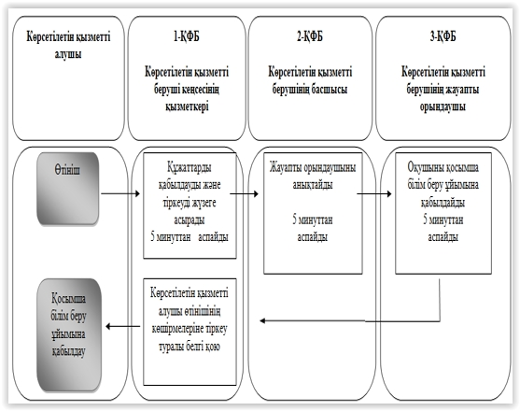

Алматы облысы әкімдігінің 2015 жылғы "17" шілде № 321 қаулысымен бекітілген
"Орта білім беретін үздік ұйым" грантын тағайындау конкурсына қатысу үшін құжаттарды қабылдау" мемлекеттік көрсетілетін қызмет регламенті
Ескерту. Регламент күші жойылды – Алматы облысы әкімдігінің 14.05.2019 № 186 қаулысымен (алғашқы ресми жарияланған күнінен кейін күнтізбелік он күн өткен соң қолданысқа енгізіледі).
Алматы облысы әкімдігінің 2015 жылғы "17" шілде № 321 қаулысымен бекітілген
Ескерту. Регламент жаңа редакцияда – Алматы облысы әкімдігінің 26.12.2017 № 571 (алғашқы ресми жарияланған күнінен кейін күнтізбелік он күн өткен соң қолданысқа енгізіледі) қаулысымен.
"Мектепке дейінгі балалар ұйымдарына жіберу үшін мектепке дейінгі (7жасқа дейін) жастағы балаларды кезекке қою" мемлекеттік көрсетілетін қызмет регламенті 1. Жалпы ережелер
1. "Мектепке дейінгі балалар ұйымдарына жіберу үшін мектепке дейінгі (7 жасқа дейін) жастағы балаларды кезекке қою" мемлекеттік көрсетілетін қызмет (бұдан әрі - мемлекеттік көрсетілетін қызмет) облыстың, аудандардың (облыстық маңызы бар қалалардың) жергілікті атқарушы органдарымен, аудандық маңызы бар қалалардың, кенттердің, ауылдардың, ауылдық округтердің әкімдерімен (бұдан әрі - көрсетілетін қызметті беруші) жеке тұлғаларға (бұдан әрі - көрсетілетін қызметті алушы) тегiн көрсетіледі.
Мемлекеттік көрсетілетін қызмет 2015 жылғы 7 сәуірдегі № 172 Қазақстан Республикасы Білім және ғылым министрінің бұйрығымен (Нормативтік құқықтық актілерді мемлекеттік тіркеу тізілімінде№ 10981 тіркелген) бекітілген "Мектепке дейінгі балалар ұйымдарына жіберу үшін мектепке дейінгі (7 жасқа дейін) жастағы балаларды кезекке қою"мемлекеттік көрсетілетін қызмет стандарты (бұдан әрі - Стандарт) негізінде көрсетіледі.
Өтінішті қабылдау және мемлекеттік қызметті көрсету нәтижесін беру:
1) көрсетілетін қызметті берушінің кеңсесі;
2) "Азаматтарға арналған үкімет" мемлекеттік корпорациясы" коммерциялық емес акционерлік қоғамы (бұдан әрі - Мемлекеттік корпорация);
3) "электрондық үкіметтің" веб-порталы: www.egov.kz (бұдан әрі – портал) арқылы жүзеге асырылады.
2. Мемлекеттік қызмет көрсету нысаны:электронды (толықавтоматтандырылған) және (немесе) қағаз түрінде.
3. Мемлекеттік қызметті көрсету нәтижесі: кезекке қою туралы хабарламаберу (ерікті нысанда), орын болған жағдайда – мектепке дейінгі ұйымға жолдамаберу (ерікті нысанда) немесе Стандарттың 10-тармағында белгіленген мемлекеттік қызметті көрсетуден бас тарту туралыдәлелді жауап болып табылады.
Көрсетілетін қызметті берушіге немесе Мемлекеттік корпорацияғажүгінгенде мемлекеттік қызмет көрсетудің нәтижесі көрсетілетін қызметтіберушінің кезектілікті басқарудың арнайы ақпараттық жүйесі арқылы ресімделеді және электронды құжат нысанында көрсетілетін қызметті алушыға жолданады.
Портал арқылы жүгінгенде мемлекеттік қызмет көрсету нәтижесікөрсетілетін қызметті алушыға көрсетілетін қызметті берушінің уәкілеттітұлғасының электронды цифрлық қолтаңбасымен (бұдан әрі – ЭЦҚ) расталғанэлектронды құжат нысанында "жеке кабинетке" жолданады.
Мемлекеттік қызметті көрсету нәтижесін ұсыну нысаны: электронды және(немесе) қағаз түрінде.
2. Мемлекеттік қызмет көрсету процесінде көрсетілетін қызметті берушінің құрылымдық бөлімшелерінің (қызметкерлерінің) іс-қимыл тәртібін сипаттау
4. Көрсетілетін қызметті алушының Стандарттың 9-тармағына сәйкес құжаттар топтамасымен жүгінуі, мемлекеттік қызмет көрсету бойынша рәсімді (іс-қимылды) бастау үшін негіздеме болып табылады.
5. Мемлекеттік қызмет көрсету процесінің құрамына кіретін әрбір рәсімнің (іс-қимылдың) мазмұны, оны орындаудың ұзақтығы және мемлекеттік қызмет көрсету рәсімінің (іс-қимылдың) нәтижесі:
1) құжаттарды қабылдау, тіркеу және көрсетілетін қызметті берушінің басшысына бұрыштама қоюға жолдау – 3 (үш) минут. Нәтижесі - көрсетілетін қызметті берушінің басшысына жолдау;
2) құжаттарды қарау және көрсетілетін қызметті берушінің жауапты орындаушысын анықтау – 5 (бес) минут. Нәтижесі - көрсетілетін қызметті берушінің жауапты орындаушысын анықтау;
3) көрсетілетін қызметті берушінің жауапты орындаушысымен құжаттарды қарау, мемлекеттік қызмет көрсету нәтижесін рәсімдеу және көрсетілетін қызметті берушінің басшысына қол қоюға жолдау –10(он) минут.Нәтижесі - мемлекеттік қызмет көрсету нәтижесін көрсетілетін қызметті берушінің басшысына қол қоюға жолдау;
4) мемлекеттік қызмет көрсету нәтижесіне қол қою және көрсетілетін қызметті берушінің жауапты орындаушысына жолдау – 5 (бес) минут. Нәтижесі - мемлекеттік қызмет көрсету нәтижесін көрсетілетін қызметті берушінің жауапты орындаушысына жолдау;
5) көрсетілетін қызметті алушыға мемлекеттік қызмет көрсету нәтижесін беру – 2 (екі) минут. Нәтижесі - көрсетілетін қызметті алушыға мемлекеттік қызмет көрсету нәтижесін беру.
3. Мемлекеттік қызмет көрсету процесінде құрылымдық бөлімшелер (қызметкерлер) мен көрсетілетін қызметті берушінің өзара іс-қимыл тәртібін сипаттау
6. Мемлекеттік қызмет көрсету процесіне қатысатын көрсетілетін қызметті берушінің құрылымдық бөлімшелерінің (қызметкерлерінің) тізбесі:
1) көрсетілетін қызметті берушінің кеңсе қызметкері;
2) көрсетілетін қызметті берушінің басшысы;
3) көрсетілетін қызметті берушінің жауапты орындаушысы.
7. Әрбір рәсімнің (іс-қимылдың) ұзақтығын көрсете отырып, құрылымдық бөлімшелердің (қызметкерлердің) арасындағы рәсімдердің (іс-қимылдың) бірізділігінің сипаттамасы осы регламенттің қосымшасы "Мемлекеттік қызмет көрсетудің бизнес-процестерінің анықтамалығы" келтірілген.
4. Мемлекеттік корпорациямен және (немесе) өзге де көрсетілетін қызметті берушілермен өзара іс-қимыл тәртібін, сондай-ақ мемлекеттік қызмет көрсету процесінде ақпараттық жүйелерді пайдалану тәртібін сипаттау
8. Мемлекеттік көрсетілетін қызметті алу үшін көрсетілетін қызметті алушы Мемлекеттік корпорацияға Стандарттың 9-тармағына сәйкес құжаттар топтамасын ұсынады.
9. Мемлекеттік қызмет көрсетудің нәтижесін Мемлекеттік корпорация арқылы алу процесінің сипаттамасы, оның ұзақтығы:
1) Мемлекеттік корпорацияның қызметкері құжаттарды қабылдайды, тиісті құжаттардың қабылдағаны туралы қолхат береді(Стандарттың 10-тармағына сәйкес Мемлекеттік корпорацияның қызметкері өтінішті қабылдаудан бас тартады және Стандарттың 2-қосымшасына сәйкес қолхат береді), көрсетілетін қызметті берушіге қабылданған құжаттарды жолдайды - 3 (үш) минут;
2) мемлекеттік қызметті көрсету процесінде көрсетілетін қызметті берушінің құрылымдық бөлімшелерінің іс-қимыл тәртібі осы регламенттің 5-тармағына сәйкес жүзеге асырылады;
3) Мемлекеттік корпорацияның қызметкері көрсетілетін қызметті берушіден мемлекеттік қызмет көрсету нәтижесін алады, көрсетілетін қызмет нәтижесін көрсетілетін қызметті алушыға береді - 2 (екі) минут.
10. Жүгіну тәртібін және портал арқылы мемлекеттік қызмет көрсету кезінде көрсетілетін қызметті беруші мен көрсетілетін қызметті алушының рәсімдерінің (іс-қимылдарының) бірізділігін сипаттау:
1) көрсетілетін қызметті алушы порталда тіркеледі, ЭЦҚ-мен куәландырылған электрондық құжат нысанындағы сұрау салуды жолдайды;
2) көрсетілетін қызметті алушының "жеке кабинетінде" сұрау салудың қабылданғаны туралы мәртебесі және мемлекеттік қызмет көрсетудің нәтижесін алу тәртібі көрсетіледі;
3) сұрау салуды қабылдағаннан кейін, мемлекеттік қызметті көрсету процесінде көрсетілетін қызметті берушінің құрылымдық бөлімшелерінің іс-қимыл тәртібі осы регламенттің 5-тармағына сәйкес жүзеге асырылады.
"Мектепке дейінгі балалар ұйымдарына жіберу үшін мектепке дейінгі (7 жасқа дейін) жастағы балаларды кезекке қою" мемлекеттік көрсетілетін қызмет регламентіне қосымша
Мемлекеттік қызмет көрсетудің бизнес-процестерінің анықтамалығы
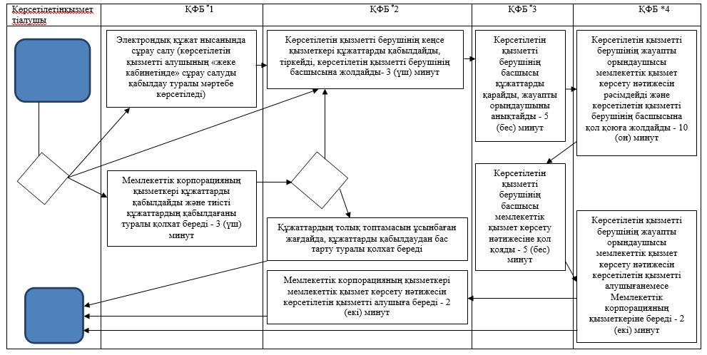

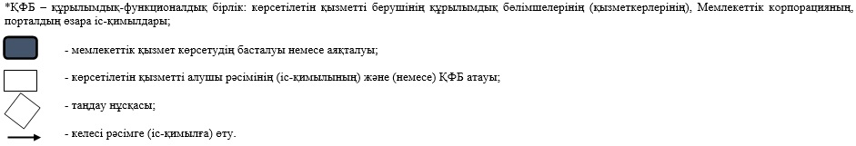

Алматы облысы әкімдігінің 2015 жылғы "17" шілде № 321 қаулысымен бекітілген
Ескерту. Регламент жаңа редакцияда – Алматы облысы әкімдігінің 26.12.2017 № 571 (алғашқы ресми жарияланған күнінен кейін күнтізбелік он күн өткен соң қолданысқа енгізіледі) қаулысымен.
"Мектепке дейінгі білім беру ұйымдарына құжаттарды қабылдау және балаларды қабылдау" мемлекеттік көрсетілетін қызмет регламенті 1. Жалпы ережелер
1. "Мектепке дейінгі білім беру ұйымдарына құжаттарды қабылдау жәнебалаларды қабылдау"мемлекеттік көрсетілетін қызмет (бұдан әрі - мемлекеттік көрсетілетін қызмет)барлық үлгідегі және түрдегі мектепке дейінгіұйымдармен(бұдан әрі - көрсетілетін қызметті беруші) жекетұлғаларға (бұдан әрі - көрсетілетін қызметті алушы) тегiн көрсетіледі.
Мемлекеттік көрсетілетін қызмет 2015 жылғы 7 сәуірдегі № 172 Қазақстан Республикасы Білім және ғылым министрінің бұйрығымен (Нормативтік құқықтық актілерді мемлекеттік тіркеу тізілімінде № 10981 тіркелген) бекітілген "Мектепке дейінгі білім беру ұйымдарына құжаттарды қабылдау және балаларды қабылдау" мемлекеттік көрсетілетін қызмет стандарты (бұдан әрі - Стандарт) негізінде көрсетіледі.
Мемлекеттік қызметті көрсету үшін құжаттарды қабылдау және беру көрсетілетін қызметті берушінің кеңсесі арқылы жүзеге асырылады.
2. Мемлекеттік қызмет көрсету нысаны:қағаз түрінде.
3. Мемлекеттік қызмет көрсету нәтижесі:мектепке дейінгі ұйым менбаланың ата-анасының бірі немесе заңды өкілі араcында жасалған шарт негізіндебаланы мектепке дейінгі ұйымға қабылдау немесе Стандарттың 10-тармағында көрсетілген негіздер бойынша мемлекеттікқызметті көрсетуден бас тарту туралы дәлелді жауап болып табылады.
Мемлекеттік қызмет көрсету нәтижесін ұсыну нысаны: қағаз түрінде.
2. Мемлекеттік қызмет көрсету процесінде көрсетілетін қызметті берушінің құрылымдық бөлімшелерінің (қызметкерлерінің) іс-қимыл тәртібін сипаттау
4. Көрсетілетін қызметті алушының Стандарттың 9-тармағына сәйкес құжаттар топтамасымен жүгінуі, мемлекеттік қызмет көрсету бойынша рәсімді (іс-қимылды) бастау үшін негіздеме болып табылады.
5. Мемлекеттік қызмет көрсету процесінің құрамына кіретін әрбір рәсімнің (іс-қимылдың) мазмұны, оны орындаудың ұзақтығы және мемлекеттік қызмет көрсету рәсімінің (іс-қимылдың) нәтижесі:
1) құжаттарды қабылдау, тіркеу және көрсетілетін қызметті берушінің басшысына бұрыштама қоюға жолдау – 5 (бес) минут. Нәтижесі - көрсетілетін қызметті берушінің басшысына жолдау;
2) құжаттарды қарау және көрсетілетін қызметті берушінің жауапты орындаушысын анықтау – 5 (бес) минут. Нәтижесі - көрсетілетін қызметті берушінің жауапты орындаушысын анықтау;
3) көрсетілетін қызметті берушінің жауапты орындаушысымен құжаттарды қарау, мемлекеттік қызмет көрсету нәтижесін рәсімдеу және көрсетілетін қызметті берушінің басшысына қол қоюға жолдау –10 (он) минут. Нәтижесі - мемлекеттік қызмет көрсету нәтижесін көрсетілетін қызметті берушінің басшысына қол қоюға жолдау;
4) мемлекеттік қызмет көрсету нәтижесіне қол қою және көрсетілетін қызметті берушінің жауапты орындаушысына жолдау – 5 (бес) минут. Нәтижесі - мемлекеттік қызмет көрсету нәтижесін көрсетілетін қызметті берушінің жауапты орындаушысына жолдау;
5) көрсетілетін қызметті алушығамемлекеттік қызмет көрсету нәтижесін беру – 5 (бес) минут. Нәтижесі - мемлекеттік қызмет көрсету нәтижесін беру.
3. Мемлекеттік қызмет көрсету процесінде құрылымдық бөлімшелер (қызметкерлер) мен көрсетілетін қызметті берушінің өзара іс-қимыл тәртібін сипаттау
6. Мемлекеттік қызмет көрсету процесіне қатысатын көрсетілетін қызметті берушінің құрылымдық бөлімшелерінің (қызметкерлерінің) тізбесі:
1) көрсетілетін қызметті берушінің кеңсе қызметкері;
2) көрсетілетін қызметті берушінің басшысы;
3) көрсетілетін қызметті берушінің жауапты орындаушысы.
7. Әрбір рәсімнің (іс-қимылдың) ұзақтығын көрсете отырып, құрылымдық бөлімшелердің (қызметкерлердің) арасындағы рәсімдердің (іс-қимылдың) бірізділігінің сипаттамасы осы регламенттің қосымшасы "Мемлекеттік қызмет көрсетудің бизнес-процестерінің анықтамалығы" келтірілген.
"Мектепке дейінгі білім беру ұйымдарына құжаттарды қабылдау және балаларды қабылдау" мемлекеттік көрсетілетін қызмет регламентіне қосымша
Мемлекеттік қызмет көрсетудің бизнес-процестерінің анықтамалығы
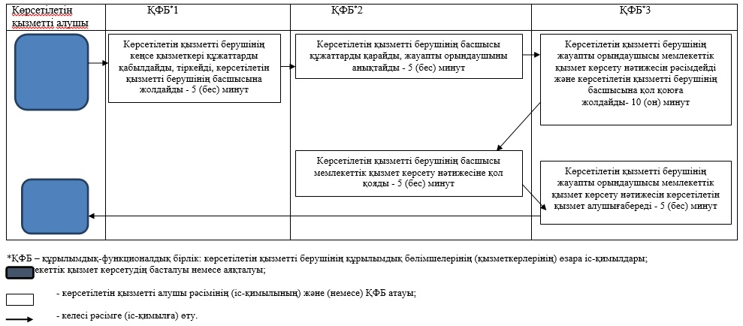
Алматы облысы әкімдігінің 2015 жылғы "17" шілде № 321 қаулысымен бекітілген
"Үздік педагог" атағын беру конкурсына қатысу үшін құжаттар қабылдау" мемлекеттік көрсетілетін қызметрегламенті
Ескерту. Регламент күші жойылды – Алматы облысы әкімдігінің 04.10.2018 № 458 қаулысымен (алғашқы ресми жарияланған күнінен кейін күнтізбелік он күн өткен соң қолданысқа енгізіледі).
Алматы облысы әкімдігінің 2015 жылғы "17" шілде № 321 қаулысымен бекітілген
"Мемлекеттік орта білім беру мекемелерінің басшылары лауазымдарына орналасу конкурсына қатысу үшін құжаттарды қабылдау"
мемлекеттік көрсетілетін қызметрегламенті
Ескерту. Регламент күші жойылды – Алматы облысы әкімдігінің 04.10.2018 № 458 қаулысымен (алғашқы ресми жарияланған күнінен кейін күнтізбелік он күн өткен соң қолданысқа енгізіледі).
Алматы облысы әкімдігінің 2015 жылғы "17" шілде № 321 қаулысымен бекітілген
"Мүмкіндіктері шектеулі балаларды психологиялық-медициналық- педагогикалық тексеру және оларға консультациялық көмек көрсету" мемлекеттік көрсетілетін қызметрегламенті
Ескерту. Регламент күші жойылды – Алматы облысы әкімдігінің 21.12.2018 № 604 қаулысымен (алғашқы ресми жарияланған күнінен кейін күнтізбелік он күн өткен соң қолданысқа енгізіледі).
Алматы облысы әкімдігінің 2015 жылғы "17" шілде № 321 қаулысымен бекітілген

"Дамуында проблемалары бар балалар мен жасөспірімдерді оңалту
және әлеуметтік бейімдеу" мемлекеттік көрсетілетін қызметрегламенті
Ескерту. Регламент күші жойылды – Алматы облысы әкімдігінің 21.12.2018 № 604 қаулысымен (алғашқы ресми жарияланған күнінен кейін күнтізбелік он күн өткен соң қолданысқа енгізіледі).
Алматы облысы әкімдігінің 2015 жылғы "17" шілде № 321 қаулысымен бекітілген
"Мүмкіндігі шектеулі балаларды тәрбиелеп отырған отбасыларға консультациялық көмек көрсету" мемлекеттік көрсетілетін қызметрегламенті
1. Жалпы ережелер
1. "Мүмкіндігі шектеулі балаларды тәрбиелеп отырған отбасыларға консультациялық көмек көрсету" мемлекеттік көрсетілетін қызметін (бұдан әрі – мемлекеттік көрсетілетін қызмет)оңалту орталықтары, психологиялық-педагогикалық түзету кабинеттері (бұдан әрі - көрсетілетін қызметті беруші) көрсетеді.
2.Өтінішті қабылдау және мемлекеттік қызмет көрсетудің нәтижесін беру көрсетілетін қызметті берушінің кеңсесі арқылы жүзеге асырылады.
3. Мемлекеттік қызмет көрсетудің нысаны – қағаз жүзінде.
4. Мемлекеттік қызмет көрсету нәтижесі мүмкіндігі шектеулі балаларды тәрбиелеп отырған отбасыларға консультациялық көмек көрсету жөніндегі қорытынды болып табылады.
2. Мемлекеттік қызмет көрсету процесінде құрылымдық бөлімшелер(қызметкерлер) мен көрсетілетін қызметті берушінің іс-қимылтәртібін сипаттау
5. Мемлекеттік қызмет көрсету бойынша рәсімді (іс-қимылдар) бастауға негіздеме болып табылатын:
еркіннысандағыөтініш.
6. Мемлекеттік қызмет көрсету мерзімдері:
1) мүмкіндігі шектеулі балаларды тәрбиелеп отырған отбасыларға консультациялық көмек көрсету үшін көрсетілетін қызметті берушіге құжаттар пакетін тапсырылған сәттен бастап 60 минуттан аспайды;
2) көрсетілетін қызметті берушіге көрсетілетін қызметті алушының құжаттар пакетін тапсыруы үшін күтудің рұқсат етілген ең ұзақ уақыты 15 минуттан аспайды;
3) көрсетілетін қызметті берушінің көрсетілетін қызметті алушыға қызмет көрсетуінің рұқсат етілген ең ұзақ уақыты 15 минуттан аспайды.
3. Мемлекеттік қызмет көрсету процесінде құрылымдық бөлiмшелер (қызметкерлер) мен көрсетілетін қызметті берушінің өзара iс-қимыл тәртiбiн сипаттау
7. Мемлекеттік қызмет көрсету процесіне қатысатын құрылымдық бөлімшелердің (қызметкерлердің) тізбесі:
1) көрсетілетін қызметті берушінің жауапты орындаушысы;
2) көрсетілетін қызметті берушінің басшысы.
8. Әрбір рәсімнің (іс-қимылдың) ұзақтығын көрсете отырып, құрылымдық бөлімшелер (қызметкерлер) арасындағы өзара іс-қимылдың реттілігін сипаттау осы регламенттің қосымшасында "Мемлекеттік қызмет көрсетудің бизнес- процестерінің анықтамалығында" келтірілген.
"Мүмкіндіктері шектеулі
балаларды тәрбиелеп отырған
отбасыларға консультациялық
көмек көрсету" мемлекеттік
көрсетілетін қызмет
егламентіне
қосымша
"Мүмкіндіктері шектеулі балаларды тәрбиелеп отырған отбасыларға консультациялық көмек көрсету" мемлекеттік көрсетілетін қызметтің бизнес-процестерінің анықтамалығы

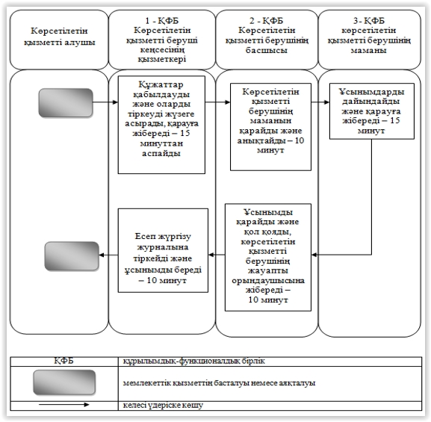

Алматы облысы әкімдігінің 2015 жылғы "17" шілде № 321 қаулысымен бекітілген
"Бастауыш, негізгі орта, жалпы орта білім беру ұйымдарына денсаулығына байланысты ұзақ уақыт бойы бара алмайтын балаларды үйде жеке тегін оқытуды ұйымдастыру үшін құжаттарды қабылдау" мемлекеттік көрсетілетін қызметрегламенті
Ескерту. Регламент күші жойылды – Алматы облысы әкімдігінің 21.12.2018 № 604 қаулысымен (алғашқы ресми жарияланған күнінен кейін күнтізбелік он күн өткен соң қолданысқа енгізіледі).
Алматы облысы әкімдігінің 2015 жылғы "17" шілде № 321 қаулысымен бекітілген
"Арнайы жалпы білім беретін оқу бағдарламалары бойынша оқыту үшін мүмкіндіктері шектеулі балалардың құжаттарын қабылдау және арнайы білім беру ұйымдарына қабылдау" мемлекеттік көрсетілетін қызметрегламенті
Ескерту. Регламент күші жойылды – Алматы облысы әкімдігінің 21.12.2018 № 604 қаулысымен (алғашқы ресми жарияланған күнінен кейін күнтізбелік он күн өткен соң қолданысқа енгізіледі).
Алматы облысы әкімдігінің 2015 жылғы "17" шілде № 321 қаулысымен бекітілген
"Техникалық және кәсіптік, орта білімнен кейінгі білім беру ұйымдарына құжаттар қабылдау" мемлекеттік көрсетілетін қызметрегламенті
1. Жалпы ережелер
Ескерту. Регламент күші жойылды – Алматы облысы әкімдігінің 07.10.2019 № 425 қаулысымен (алғашқы ресми жарияланған күнінен кейін күнтізбелік он күн өткен соң қолданысқа енгізіледі).
Алматы облысы әкімдігінің 2015 жылғы "17" шілде № 321 қаулысымен бекітілген
"Техникалық және кәсіптік білім беру ұйымдарында білім алушыларға жатақхана беру" мемлекеттік көрсетілетін қызмет регламенті
1. Жалпы ережелер
Ескерту. Регламент күші жойылды – Алматы облысы әкімдігінің 07.10.2019 № 425 қаулысымен (алғашқы ресми жарияланған күнінен кейін күнтізбелік он күн өткен соң қолданысқа енгізіледі).
Алматы облысы әкімдігінің 2015 жылғы "17" шілде № 321 қаулысымен бекітілген
"Техникалық және кәсіптік білім туралы құжаттардың телнұсқаларын беру" мемлекеттік көрсетілетін қызметрегламенті
1. Жалпы ережелер
Ескерту. Регламент күші жойылды – Алматы облысы әкімдігінің 07.10.2019 № 425 қаулысымен (алғашқы ресми жарияланған күнінен кейін күнтізбелік он күн өткен соң қолданысқа енгізіледі).
Алматы облысы әкімдігінің 2015 жылғы "17" шілде № 321 қаулысына қосымша
Алматы облысы әкімдігінің
күші жойылған кейбір қаулыларының тiзбесi
1. "Мектепке дейінгі және орта білім саласында мемлекеттік көрсетілетін қызмет регламенттерін бекіту туралы" Алматы облысы әкімдігінің 2014 жылғы 6 тамыздағы № 289 қаулысы (Алматы облысының Әділет департаментімен 2014 жылы 12 қыркүйекте № 2852 болып тіркелген, 2014 жылы 10қазанда "Жетісу" және "Огни Алатау" газеттерінде жарияланған).
2. "Білім саласында жергілікті атқарушы органдар көрсететін мемлекеттік көрсетілетін қызмет регламенттерін бекіту туралы" Алматы облысы әкімдігінің 2014 жылғы 11 мамырдағы № 153 қаулысы (Алматы облысының Әділет департаментімен 2014 жылы 11 маусымда № 2747 болып тіркелген, 2014 жылы 3 шілдеде "Жетісу" және "Огни Алатау" газеттерінде жарияланған).
3. "Облыс әкімдігінің 2014 жылғы 11 мамырдағы "Білім саласындағы жергілікті атқарушы органдар көрсететін мемлекеттік көрсетілетін қызмет регламенттерін бекіту туралы" № 153 қаулысына өзгертулер мен толықтырулар енгізу туралы" Алматы облысы әкімдігінің 2014 жылғы 12 қыркүйектегі № 331 қаулысы (Алматы облысының Әділет департаментімен 2014 жылы 22 қазанда № 2875 болып тіркелген, 2014 жылы 6 қарашада "Жетісу" және "Огни Алатау" газеттерінде жарияланған).

© 2012. Қазақстан Республикасы Әділет министрлігінің «Қазақстан Республикасының Заңнама және құқықтық ақпарат институты» ШЖҚ РМК

